Тема: Задание Деда Мороза.
Интеграция образовательных областей: «Художественное творчество», «Социализация», «Познание», "Физическая культура".
Цель:. повысить интерес к Новогодней игрушке, познакомить детей с историей елочной игрушки, научиться её изготавливать.
Задачи:
Образовательная: расширить кругозор детей; познакомить с многообразием современных елочных украшении.
Развивающая: развивать умение планировать предстоящую работу; способствовать проявлению фантазии, неординарного мышления; продолжать закреплять умения работы с кисточкой.
Воспитательная: создавать условия для воспитания эстетического вкуса, проявления эмоциональной отзывчивости, желания помогать другим.
Материалы и оборудование: интерактивная доска, карточки с изображением елки Бабы-Яги, шаблон елочного шара, краски, кисточки, альбомная бумага.
Ход НОД:
I.Введение в ситуацию.
(Воспитатель выводит на интерактивную доску изображение Деда Мороза и Снегурочки)
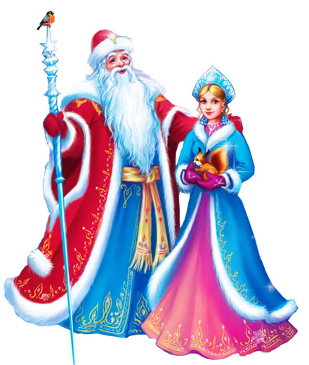В: Сегодня к нам пришел Дед Мороз со Снегурочкой. Рассказал, что они проверяли город перед праздником и заметили, что не все елочки украшены к Новому году. Они хотят узнать, сможем ли мы помочь изготовить недостающие украшения? (ответы детей)

II.Актуализация знаний.
В: А знаете ли вы чем можно украсить елку?
-Чем украшена ваша елка?
- Помогали ли вы родителям украшать?
Посмотрите, как в сказочном лесу Баба-Яга украсила елку к празднику. Поможем ей убрать лишние предметы? (воспитатель выдает каждому ребенку карточку с заданием, дети зачеркивают лишние предметы карандашом)

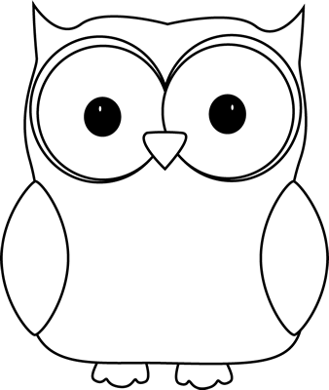

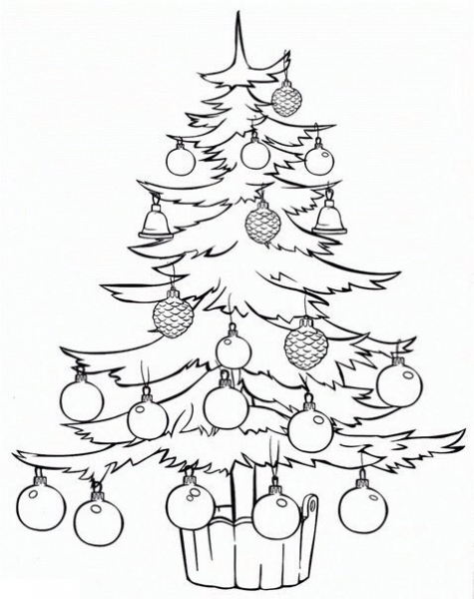
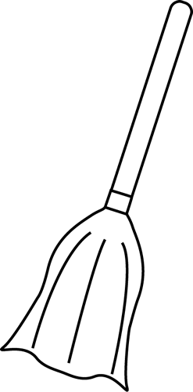

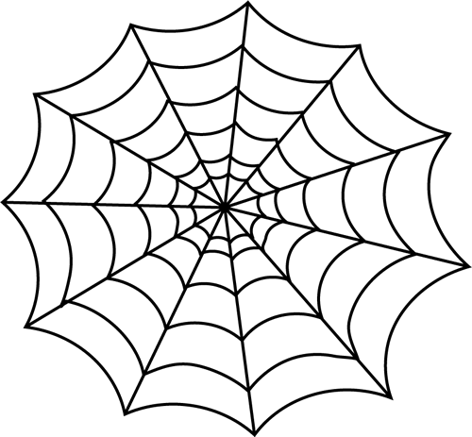

IV.Основная часть.
В: А знаете ли вы, что не всегда украшали новогодними игрушками елку?
Прежде всего, это были съедобные украшения: настоящие яблоки, пряники и фигурки из сладкого и соленого теста, покрытые разноцветной глазурью, золоченые орехи, нити бус из разноцветных леденцов. Яблоки и другие фрукты заворачивали в цветную фольгу. Украшали елку и настоящими свечками.
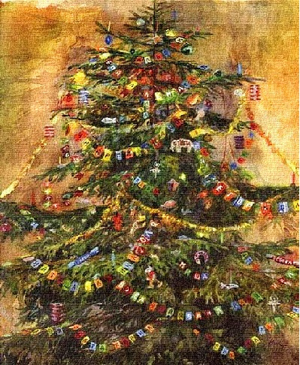(Воспитатель выводит на интерактивную доску изображение елки)

Позже появились стеклянные шары, а потом и игрушки разной формы (шишки, звери, сосульки). Конечно, самое главное украшение елки – это звезда. (Воспитатель выводит на интерактивную доску изображения игрушек, звезды и елки)
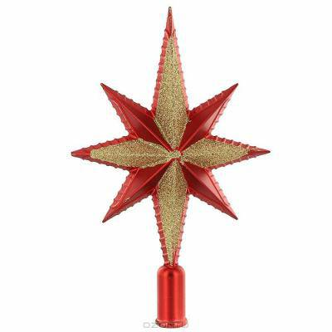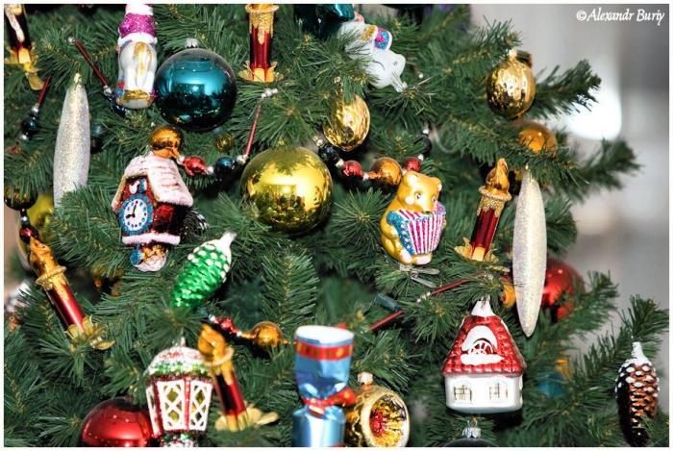

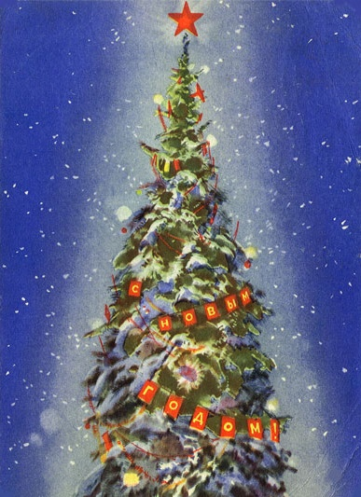

Пальчиковая гимнастика «Новый год»
Наступает Новый год! хлопаем в ладоши
Дети водят хоровод. кисти сцеплены пальцами, руки вытянуты, кисти внутрь-наружу
Висят на елке шарики, поочередно соединяем пальцы на двух руках, образуя шар
Светятся фонарики. фонарики
Вот сверкают льдинки, сжимать и резко разжимать кулаки по очереди
Кружатся снежинки. легко и плавно двигать кистями
В гости дед Мороз идет, пальцы шагают по коленям или по полу
Всем подарки он несет. трем друг об друга ладони

В: Вот мы готовы приступить к работе.
Воспитатель раздает детям шаблоны елочных шаров. Предлагает раскрасить их разными узорами.

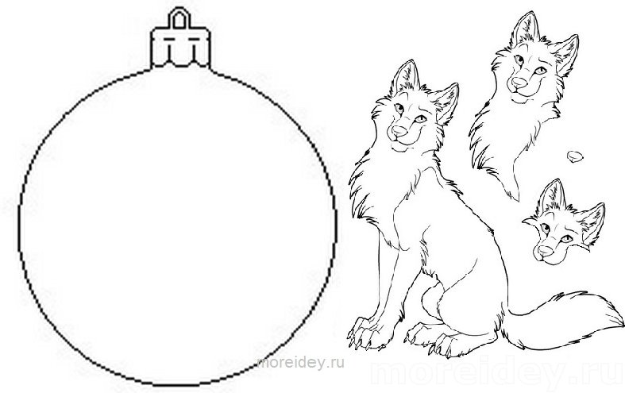

Варианты узоров.
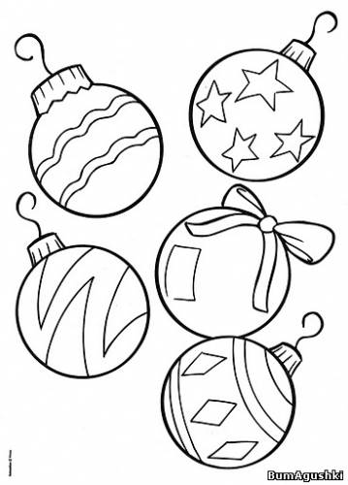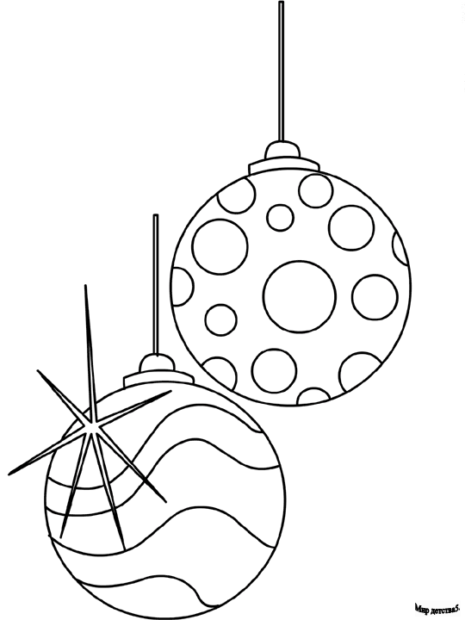

В: Современные игрушки чаще делают из пластика.
В наши дни стали популярными оригинальные, «самодельные» игрушки. Делают их из самых различных материалов.

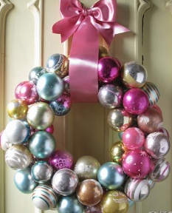
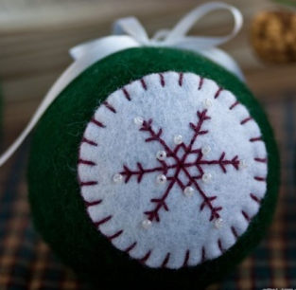
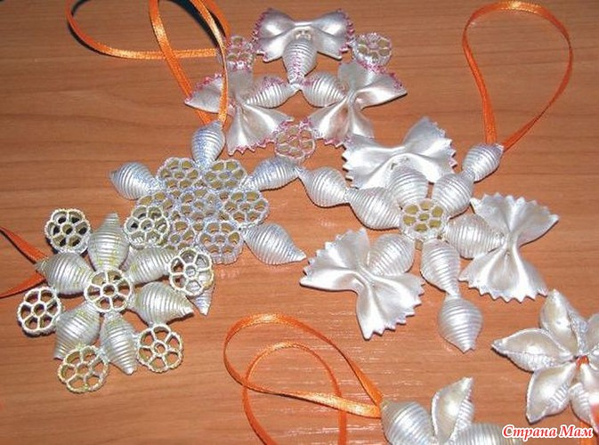

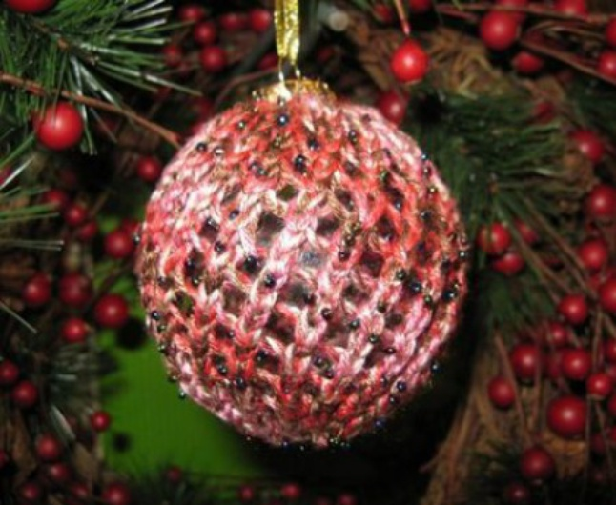

V. Итог
В: У нас получились замечательные игрушки. Думаю, что Дед Мороз со Снегурочкой будут довольны.
В конце занятия воспитатель проводит выставку елочных шаров.

